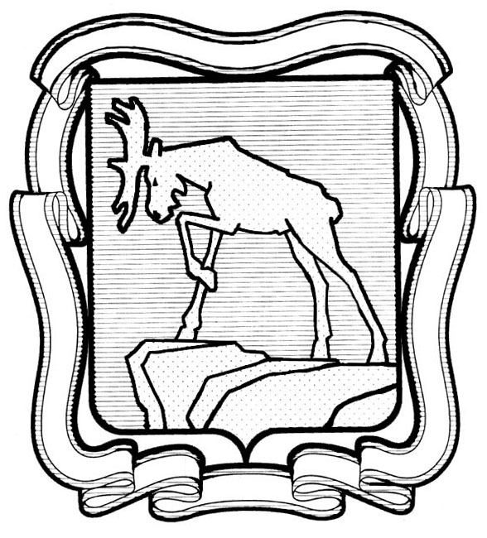

СОБРАНИЕ ДЕПУТАТОВ МИАССКОГО ГОРОДСКОГО ОКРУГА
ЧЕЛЯБИНСКАЯ ОБЛАСТЬ
ДВАДЦАТЬ ШЕСТАЯ СЕССИЯ СОБРАНИЯ ДЕПУТАТОВ МИАССКОГО
ГОРОДСКОГО ОКРУГА ШЕСТОГО СОЗЫВА

РЕШЕНИЕ №13
от 26.08.2022 г.

О внесении изменений в Решение Собрания депутатов Миасского городского округа от 25.03.2022 г. №4 «О возложении исполнения обязанностей Председателя Контрольно-счетной палаты Миасского городского округа»

Рассмотрев предложение Председателя Собрания депутатов Миасского городского округа Д.Г. Проскурина о внесении изменений в Решение Собрания депутатов Миасского городского округа от 25.03.2022 г. №4 «О возложении исполнения обязанностей Председателя Контрольно-счетной палаты Миасского городского округа», учитывая рекомендации постоянной комиссии по вопросам законности, правопорядка и местного самоуправления, в соответствии с Федеральным законом 07.02.2011 г. №6-ФЗ «Об общих принципах организации и деятельности контрольно-счетных органов субъектов Российской Федерации и муниципальных образований», руководствуясь Федеральным законом от 06.10.2003 г. №131-ФЗ «Об общих принципах организации местного самоуправления в Российской Федерации» и Уставом Миасского городского округа, Собрание депутатов Миасского городского округа
РЕШАЕТ:
1. Внести изменения в Решение Собрания депутатов Миасского городского округа от 25.03.2022 г. №4 «О возложении исполнения обязанностей Председателя Контрольно-счетной палаты Миасского городского округа» (далее – Решение), а именно: в пункте 1 Решения слова «31.08.2022 г.» заменить словами «30.09.2022 г.»;
2. Настоящее Решение вступает в силу с момента его принятия.
3. Контроль исполнения настоящего Решения возложить на постоянную комиссию по вопросам законности, правопорядка и местного самоуправления.

Председатель Собрания депутатов  Миасского городского округа | Д.Г. Проскурин

